UNIVERSIDADE LUTERANA DO BRASIL
PRÓ-REITORIA ACADEMICA
FACULDADE DE ARQUITETURA E URBANISMO
PATRIMÔNIO CULTURAL E ARQUITETURA BRASILEIRA

INVENTARIA DE IDENTIFICAÇÃO DE UM BEM CULTURAL
IGREJA NOSSA SENHORA AUXILIADORA

BIANCA GERMANO PEREIRA NETO
HÉLIO FRANCISCO DA SILVA FILHO
LUIS CARLOS LOTTERMANN
MÁRCIO EDUARDO SANDER
PAULO ROBERTO KOCH

PROF. ARQ. ADROALDO XAVIER
Canoas, junho de 2001

INVENTÁRIO DE IDENTIFICAÇÃO
DE UM BEM CULTURAL

Sumário

Introdução.................................................................................................................. 04

Desenvolvimento........................................................................................................ 05

Conclusão................................................................................................................... 07

Bibliografia................................................................................................................. 08

Aerofotogramétrico.................................................................................................... 09

Localização / Esquema de Orientação Solar............................................................. 10

Planta Baixa............................................................................................................... 11

Documentos............................................................................................................... 12

Recortes de Jornais e Portifólio................................................................................ 13

Fotos.......................................................................................................................... 14

Introdução

Pretendemos com o presente trabalho, mostrar a beleza e a importância cultural e arquitetônica da Igreja Nossa Senhora Auxiliadora, para sua preservação como marco de um período na cidade de Porto Alegre, através da apresentação de documentos que demonstrem que o bem arquitetônico é formado de características peculiares para sua conservação como bem de importância pública e artística, formando assim um inventário deste patrimônio.

Desenvolvimento

A historia da Igreja Nossa Senhora Auxiliadora começa com a doação de um terreno, situando-se junto a antiga estrada da pedreira devido a necessidade urgentíssima dos serviços clericais nas proximidades desta área, a arqui diocese aluga uma casa ao lado do terreno doado para prestação desses serviços. O projeto para construção de uma igreja, escola e casa paroquial fez com que fossem adquiridas mais terras ao redor do original, ficando com uma área total de 35 metros de frente por 18 metros de fundos. O doador do terreno foi o Sr. Candido Silveira de Azevedo e como forma de agradecimento foi dado seu nome a uma rua em frente a igreja e a área posteriormente anexada foi comprada do Sr. Bordini a um preço de 2.600 réis. Neste período da instituição foi comandado pelo Monsenhor Leopoldo Neis, que lançou a pedra fundamental para construção da nova igreja, que é conservada ate dias atuais.
No dia 01 de janeiro de 1923 assume o padre Leopoldo Hoff que se esforça para construção da igreja, sendo a planta projetada em “estilo” (imitando o) clásico grego romano, pelo arquiteto Victorino Zani, com uma estrutura imponente e fazendo um uso rebuscado de colunas tipo gregas com o capitel protomal que é aquele com meias figuras, usualmente de animais, projetando-se de seus quatro cantos. Iniciam-se as obras, mas o padre que mais sonhou com a construção da matriz não pode realizar sua aspiração pois foi envolvido em um trágico acidente onde um caminhão atropelou-o em frente as obras.
A inauguração da mais nova matriz acontece no dia 15 de outubro de 1961, sendo sua pintura feita somente em 1967 e em 1971 planejado a torre da igreja e concluída em 1973. Em 1987 foi tirado o telhado e feito a restauração das pinturas externas e internas, sendo que a obra em sua totalidade, piso, paredes, alicerces, ferragens, encontram-se hoje em boas condições de conservação.
A Igreja tem sua importância não só por sua arquitetura, o prédio onde a tipologia é diferenciada, que se destaca pelo diferente, reportando-se no ambiente físico como forma que reafirma sua força, na medida em que remete a um passado de riquezas, de desenvolvimento, de opulência da igreja como instituição, mas tem também seu valor como entidade de assistência social e como instituição de ensino. A Igreja Nossa Senhora Auxiliadora serviu e serve como referência a muitas gerações.

Conclusão

Sendo que concluímos que a Igreja Nossa Senhora Auxiliadora é uma obra não só de valor arquitetônico, pois sua beleza chama a atenção das pessoas que por ali transitam, mas também cultural, pois as pessoas guardam recordações de suas vidas ou de momentos de sua vida onde a igreja é referência.

Bibliografia

Livro do Tombo da Igreja Nossa Senhora Auxiliadora

Anotações do Padre Monsenhor Leopoldo Neis

Portifólio Comemorativo dos 80 anos da paróquia

Recortes de Jornais

Guia Histórico de Porto Alegre
Sérgio da Costa Franco
Ed. UFRGS – 1992
Porto Alegre – RS

Dicionário Enciclopédico de Arquitetura
Nikolaus Prusner
John Fleming
Hugh Honour
Ed. Arte Nova S.A. – 1977

Aerofotogramétrico

Localização / Esquema de Orientação Solar

Planta Baixa

Documentos

Recortes de Jornais e Portifólio

Fotos
01 02
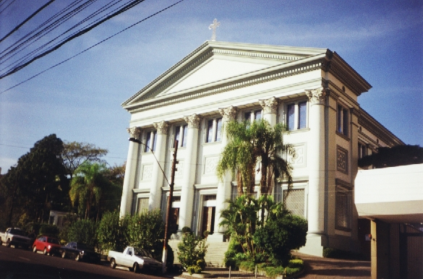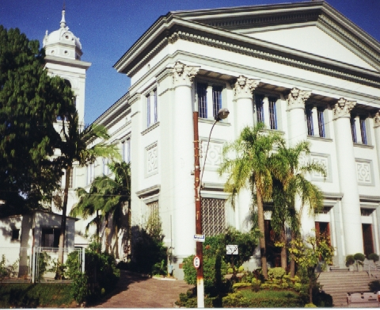
03
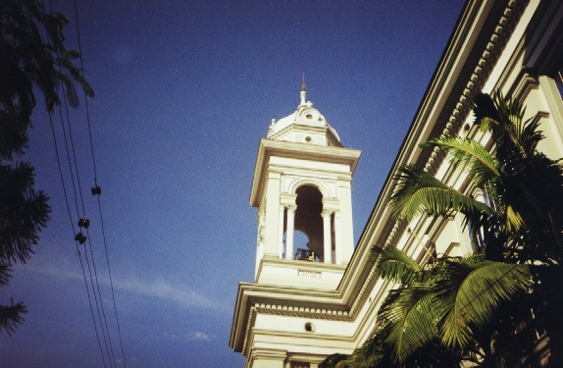
01
Fachada Principal

02
Acesso ao pátio interno

03
Torre do sino

As suas fachadas encontram-se em perfeito estado de conservação. Podemos observar também seu sistema estrutural, com o uso de pilares expostos as fachadas.
A torre fica localizada na parte posterior do templo e tem uma característica própria de dar ênfase a sua fachada principal por estar em uma parte inferior da igreja, isto demonstra um destaque maior ao rebuscar este estilo de templo grego-romano.
Segundo a declaração do Monsenhor Máximo a Torre é uma réplica da torre da Igreja Madeleine.
Ele já propos para os arquitetos, que se fizesse uma torre nova na frente, mas foi negado pelos arquitetos pelo valor artístico do conjunto.
04 05
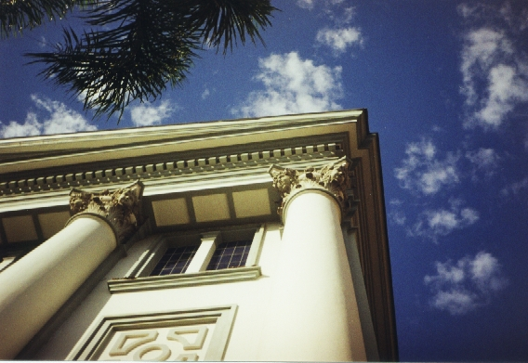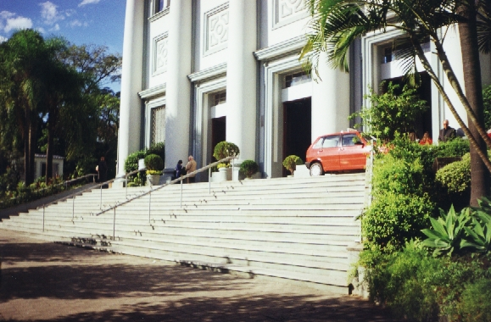
06
04
Capitel protomai

05
Acesso Principal Escadarias

06
Plataforma de sustentação Alicerces

07
Telhado de Zinco

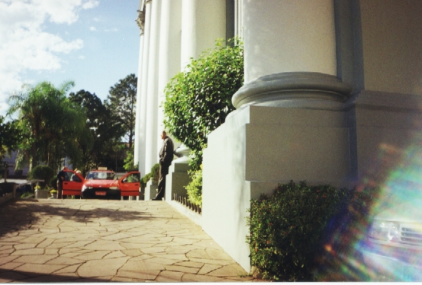
07
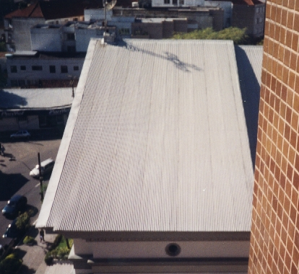
O estado de conservação de seus acessos, estrutura, instalações, telhado, apresentam ótima aparência.
As técnicas construtivas são recentes, tendo em vista que a construção é de 1961 e sempre foi dada a ela as devidas restaurações e manutenções de obra.
08
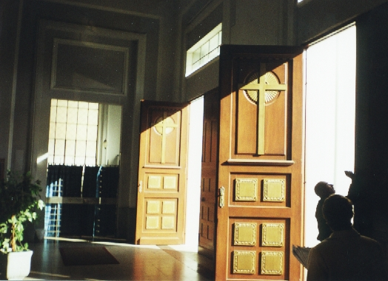
08
Abertura Principal

09
Piso e espaço interno / Corredor principal da nave

09
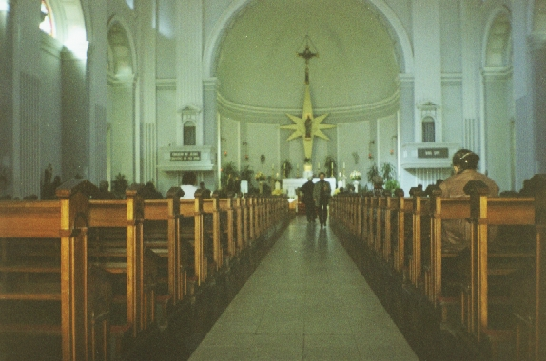
O espaço interno é amplo e bem iluminado, tendo como seu pé direito na parte central do corpo com aproximadamente 17 metros de altura e sua área interna é de 1300 m₂.
Vários elementos compõe o cenário interno como as estatuetas, vitrais, confissionário, bancos, altar.
10
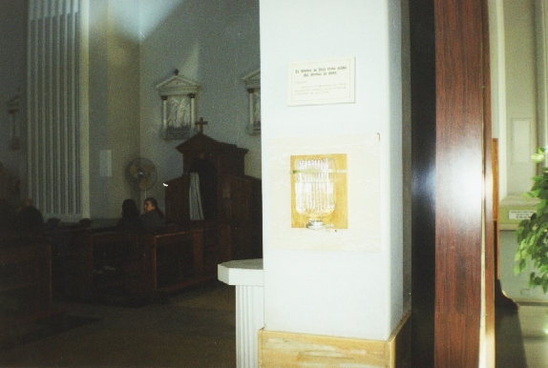
10
Água benta e ao fundo o confissionário

11
Átrio / estrutura interna

12
acima Galeria

11
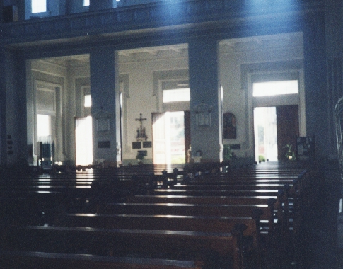
A luz indireta das abertura (vtrais nas laterais), demonstra um local bastante calmo, também o ambiente é silencioso por causa da magnitude do prédio e não se deixa interferir apesar do movimento execivo da rua 24 de Outubro, em frente
12
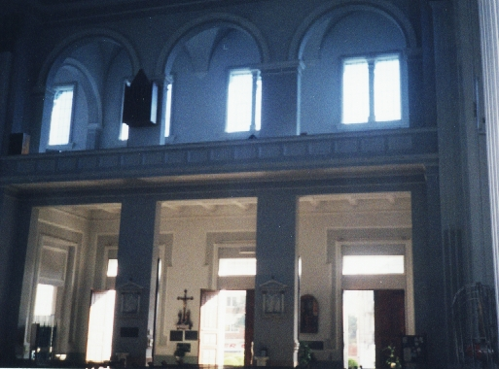
13
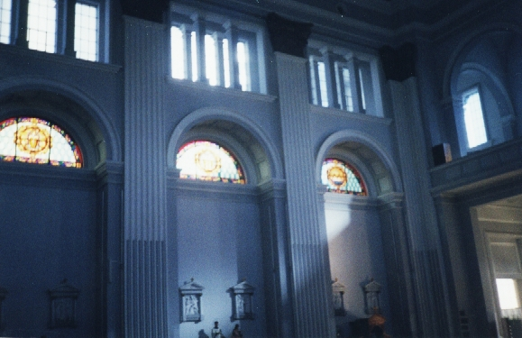
14
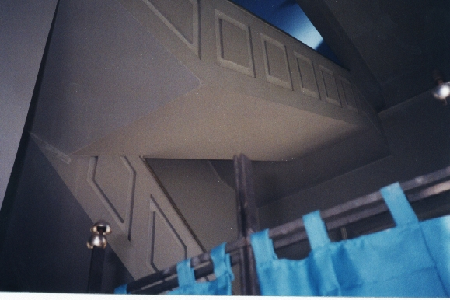
13
Vitrais

14
Escadaria Interna para acesso as galerias

Hoje o acesso as galerias é privado e nos dois vãos laterais do átrio funciona as escolas de ensino religioso ou reuniões.

Nossa Senhora

Auxiliadora

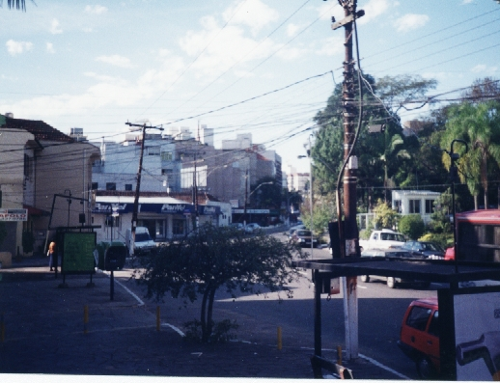
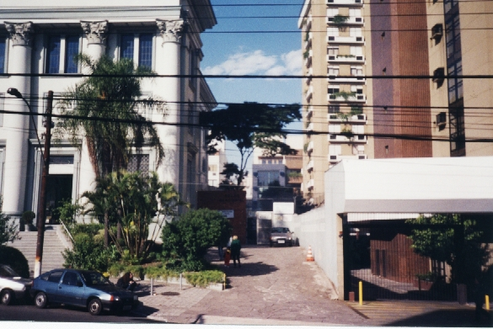
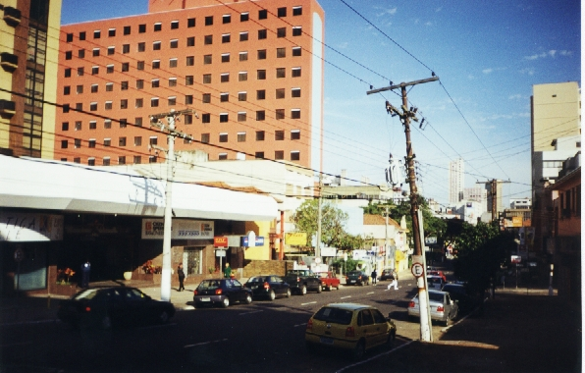
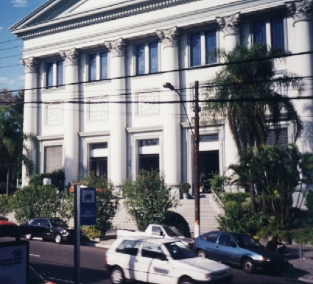

Igreja Nossa Senhora Auxiliadora

Panorâmica

